MOÇÃO Nº 046/2022 Em, 28 de Abril de 2022.

Voto de Congratulação, Louvor e Aplauso

“Reconhecer a importância dos seres humanos, como as pessoas construtivistas de uma Sociedade é de extrema importância para continuar o progresso de uma Nação”.
A Câmara Municipal de Carnaúba dos Dantas, dispensadas as formalidades regimentais e por proposta da Edil MARLI DE MEDEIROS DANTAS, manifesta VOTOS DE CONGRATULAÇÃO, LOUVOR E APLAUSO ao Exmº Sr. Ilkea Carla de Souza Medeiros Lima – Deputada Federal, em apoio ao Projeto de Lei nº 2.564/2020, que “altera a Lei nº 7.498, de 25 de junho de 1986, para instituir o piso salarial do Enfermeiro, do Técnico de Enfermagem, Auxiliar de Enfermagem e da Parteira”.
A enfermagem atua em todas as fases da vida das pessoas, desde o nascimento, passando pelos cuidados preventivos, paliativos, até os momentos mais difíceis, o trabalho é bastante intenso e cercado de muita responsabilidade. Vivemos um momento de pandemia e a enfermagem é uma das áreas protagonistas nos cuidados aos pacientes com covid-19, os profissionais da área atuam na linha de frente para combater efetivamente o vírus, é uma categoria que os profissionais colocam em risco a própria saúde para salvar vidas de outras pessoas e surpreendentemente continuam absolutamente desvalorizados no Brasil, o projeto de lei que tramita na Câmara Federal pretende corrigir esta incoerência, inclusive das desigualdades regionais.
Ante o exposto, requerem ainda, na forma regimental, que seja dado o reconhecimento do poder Legislativo a homenageada Ilkea Carla de Souza Medeiros Lima.
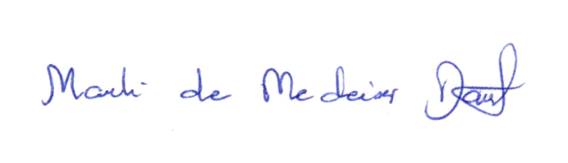
Sala das Sessões “Vereador Wilson Luiz de Souza”, da Câmara Municipal de Carnaúba dos Dantas/RN, em 28 de Abril de 2022.
__________________________________________________

MARLI DE MEDEIROS DANTAS

Vereadora Proponente

